これって，わけることができる？
学校
低学年②
小

ねらい
「遊び」や「服装」などを性別と関連付けてしまう意識に気付き，一人一人すきなもの（こと）が異なることを受け入れ，性別によって分けるものではないことなどを理解することができる。
準備するもの
ワークシートで示すイラスト画，筆記用具

主な学習活動 | 留意点等
１ 「女の子」，「男の子」という言葉からイメージすることを発表する。  「女の子」…優しい，髪が長い，スカートなど  「男の子」…強い，髪が短い，青色など  ２ めあてを確認する。  「すきなもの（こと）」についてかんがえよう。 | ○ 子どもたちの中に，気付かないうちに「女の子」や「男の子」のイメージができあがっていることに気付くことができるようにする。
３ 「わたしのすきなもの（こと）」について考える。  ⑴ 一人一人，ワークシートにある「遊び」や「洋服」を，「女の子」と「男の子」に分けることができるか考える。  ⑵ 友達となぜそのような分け方をしたか，自分の考えを交流する。  ⑶ イラストを分ける時に，困ったり悩んだりしたものはなかったかを確かめ，その理由について全体で話し合う。 | ○ ワークシートのイラストを拡大したものを用意し，黒板に貼って，動かしながら仲間分けができるようにする。  ○ 好きなもの（こと）を選ぶ際，「女の子」，「男の子」と，わざわざ性別で分ける必要がないことに気付くことができるようにする。
４ まとめをする。  ひとりひとり「すきなもの（こと）」はちがう。「女の子」や「男の子」で，きめるものではない。  ５ 学習を通して，気付いたことや思ったことを，全体で共有する。 | ◎ 子どもたちの実態に応じて，取り上げるイラストを変更するなどの工夫を行うと，より効果的になる。
授業のポイント
子どもたちの中には，無意識のうちに「遊び」や「服装」などの身の回りの物事と，「性別」を関連付け，「女の子のくせに」，「男の子のくせに」などと言い合う場面も見られます。「性別」で決める必要がないことに気付き，一人一人好きなもの（こと）が違うことを受け入れ，認め合おうとする態度や行動につなげていくことができるようにしましょう。

ワークシート これって，わけることができる？

ねん くみ なまえ（ ）

 | 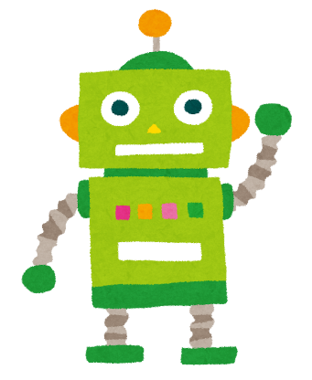 | 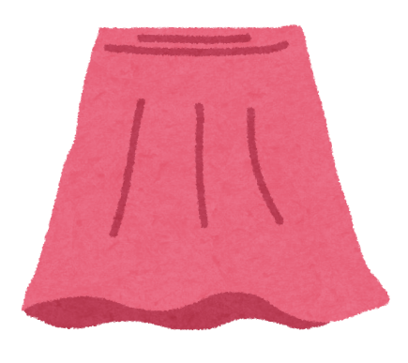
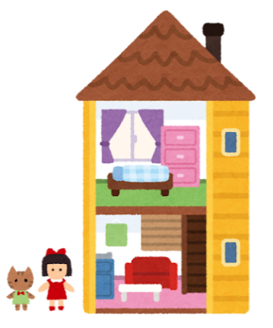 | 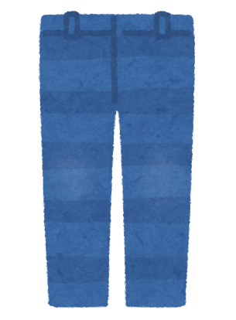 | 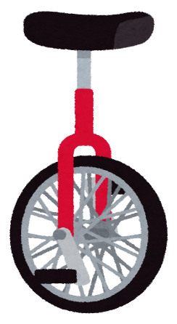
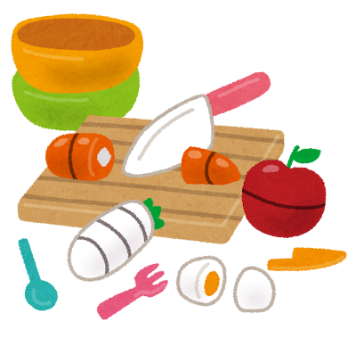 | 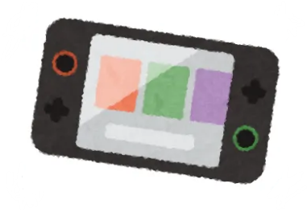 | 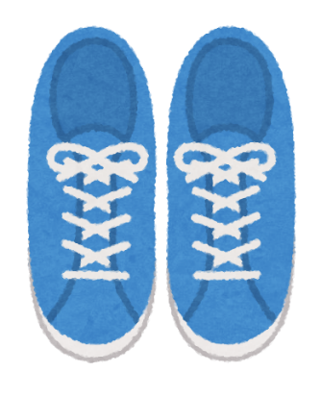
みんなの大すきな「あそび」，「ようふく」，「おもちゃ」がならんでいます。女の子と男の子にわけることができますか。
それぞれの個性や立場を尊重し，互いの違いを認め合う活動や，互いのよさに着目し，伝え合う活動のような自己肯定感を高める取組を継続していきましょう。
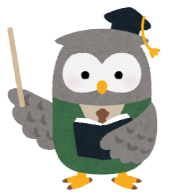

※ 印刷したものを切り離してカードとして配布し，仲間分けをすることもできます。

